Занятие в технике "Граттаж" - "Летний лес".
Материалы: плотный белый картон; восковые мелки; гуашевые краски; жидкое мыло; зубочистки; непишущие ручки; салфетки.
Ход занятия:
1. Закрасим гуашевой краской зеленого цвета разведенной жидким мылом.
2. Для леса закрасим зеленым восковым мелком и сверху закрасим зеленой гуашью
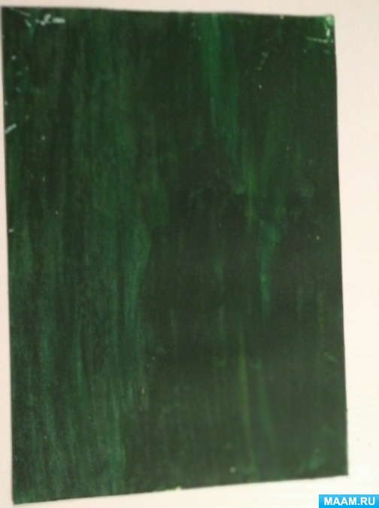
3. Когда листы хорошо высохнут можно приступать к рисованию. Рисуем зубочистками и непишущими ручками.

